Bondio: gwirio gwybodaeth
- Cwblhewch y brawddegau.
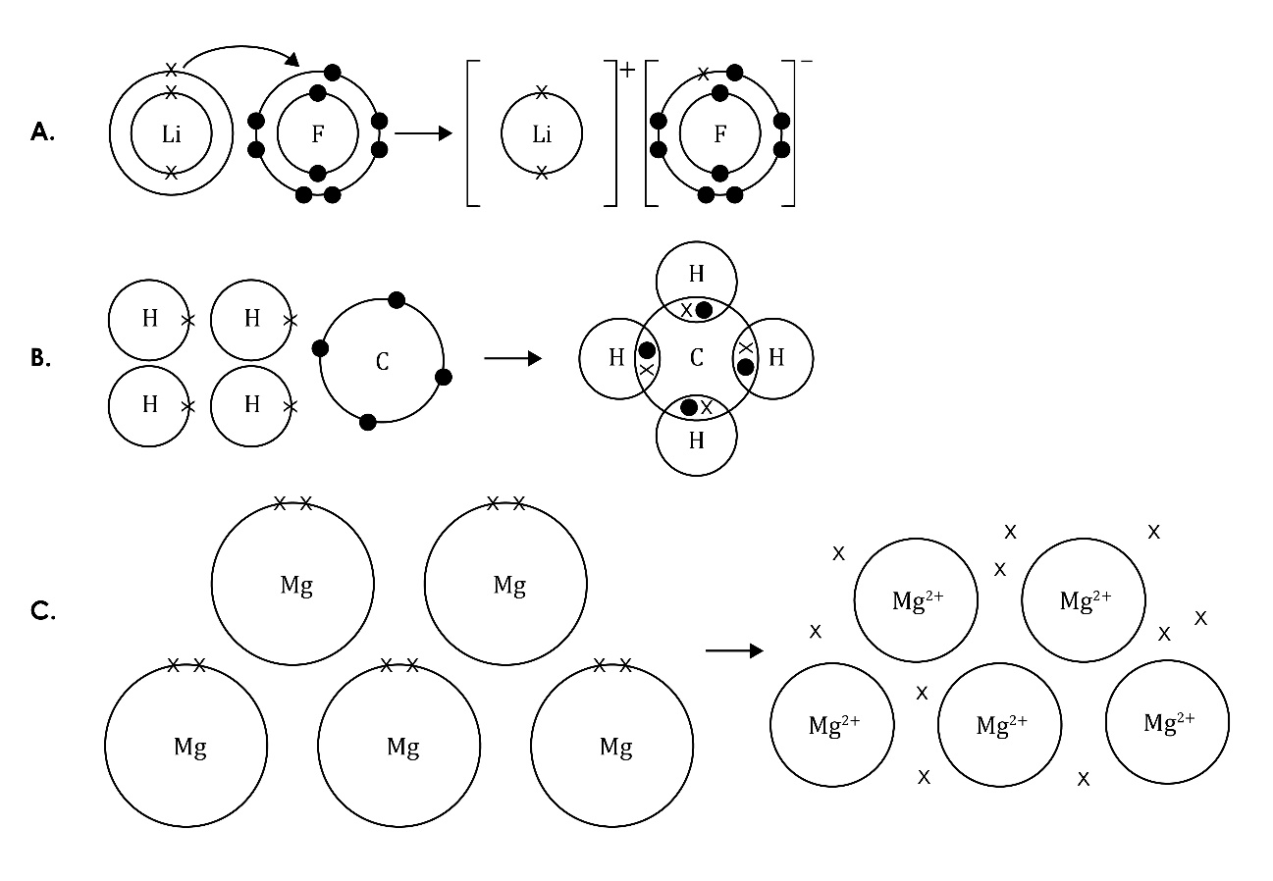
  - ______________________________________ yw’r math o fondio yn ffigur A.
  - ______________________________________ yw’r math o fondio yn ffigur B.
  - ______________________________________ yw’r math o fondio yn ffigur C.

- Cwblhewch y brawddegau.

Bondio ________________________________ – mae’r bond hwn yn cael ei ffurfio pan fydd electronau yn cael eu _____________________________ o atom metel i atom _____________________, gan ffurfio ïonau â gwefr bositif ac ïonau â gwefr _______________________________. Mae _______________________________________ _________________________ cryf yn atynnu’r ïonau â gwefr ddirgroes at ei gilydd.
- Cwblhewch y brawddegau.

Bondio ___________________________ – mae’r bondio hwn yn digwydd rhwng atomau ___________________________. Mewn bond cofalent sengl, mae pâr o ___________________________ yn cael ei rannu rhwng dau atom. Mae’r electronau cydranedig hyn ym mhlisg ___________________________ yr atomau. Mae pob atom yn cyfrannu un ___________________________ at y pâr o electronau cydranedig.
- Cwblhewch y brawddegau gan ddefnyddio geiriau addas.

Bondio ______________________________ – mae’r electronau’n gadael plisg allanol atomau metel, gan ffurfio ïonau metel positif a ‘môr’ o __________________________ dadleoledig sy’n rhydd i symud. Mae’r bond hwn yn cael ei greu o ganlyniad i’r _______________________________________ atyniad _____________________________ cryf rhwng yr _________________________ metel positif a’r __________________________ dadleoledig negatif.

Bondio: profi fy hun

Cwblhewch y brawddegau gan ddefnyddio geiriau addas.
- Pa fathau o elfennau sy’n rhan o:
  - fondio ïonig? _____________________________________________________
  - bondio cofalent? _____________________________________________________
  - bondio metelig? ____________________________________________________

- Ym mha fath o fondio mae electronau’n cael eu rhannu?

Mae electronau’n cael eu rhannu mewn bondio ______________________________________.
- Beth mae’r saeth grom yn ei gynrychioli yn y diagram?

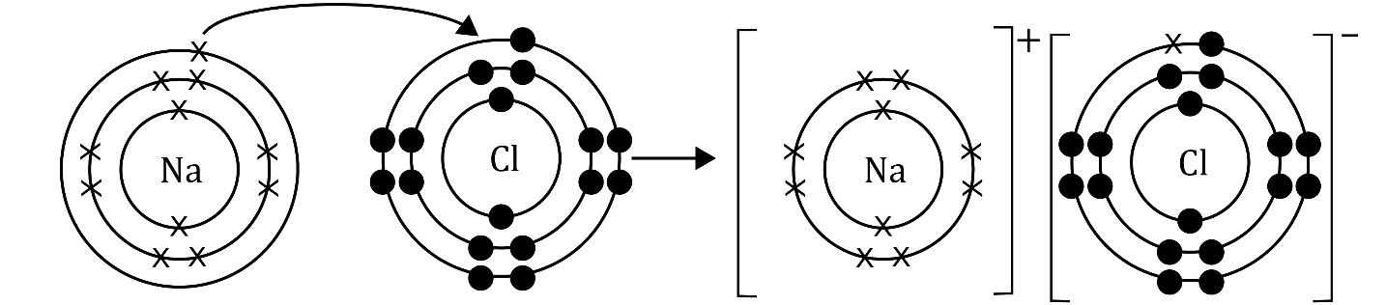

Mae’r saeth yn cynrychioli _____________________ yn cael ei _____________________ o un atom i’r llall.
- Pa fath o rymoedd sy’n dal y gronynnau at ei gilydd mewn bond ïonig?

Grymoedd atyniad ______________________________________ sy’n dal y gronynnau at ei gilydd mewn bond ïonig.
- Beth mae ‘dadleoledig’ yn ei olygu?

Mae dadleoledig yn golygu bod yr electronau’n ______________________ i symud o gwmpas.
- Beth yw enw’r gronynnau wedi’u gwefru mewn cyfansoddyn ïonig?

___________________________ yw enw’r gronynnau wedi’u gwefru mewn cyfansoddyn ïonig.
- Pa fath o fondiau sydd mewn cyfansoddyn?

Gall y bondiau mewn cyfansoddyn fod yn fondiau ___________________________ neu’n fondiau ___________________________.
- Pam mae metelau’n dargludo trydan yn dda?

Mae metelau’n dargludo trydan yn dda oherwydd eu bod yn cynnwys ________________________________ ______________________________ sydd yn rhydd i _________________ ac sy’n cario’r wefr.
- Sut mae cyfansoddion ïonig yn dargludo trydan pan maent yn solid, yn hylif ac mewn hydoddiant? Eglurwch eich ateb.

Nid yw cyfansoddion ïonig yn gallu dargludo trydan pan fyddant yn y cyflwr ________________________ oherwydd nad yw’r ïonau’n rhydd i symud.
Maent yn gallu dargludo trydan pan fyddant mewn _____________________________________ neu pan fyddant yn _________________________ oherwydd bod yr __________________________ yn gallu _____________________ a chario’r wefr.
- Pam nad yw’r rhan fwyaf o sylweddau cofalent yn dargludo trydan?

Nid yw’r rhan fwyaf o gyfansoddion cofalent yn dargludo trydan oherwydd nad oes ganddynt ronynnau __________________________ (_____________________ neu _____________________) sy’n gallu symud a chario’r _______________________ .

Bondio: teimlo’n hyderus?

Cwblhewch y diagramau bondio.
- Yr adwaith rhwng magnesiwm a fflworin.
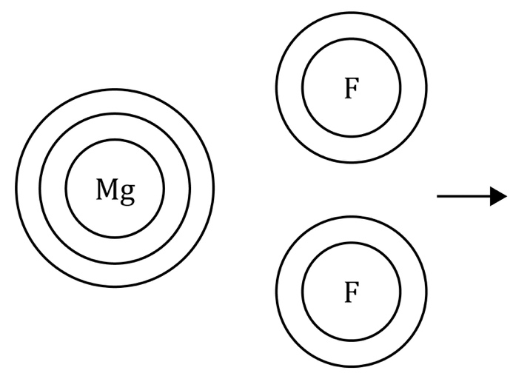
- Yr adwaith rhwng hydrogen a chlorin.
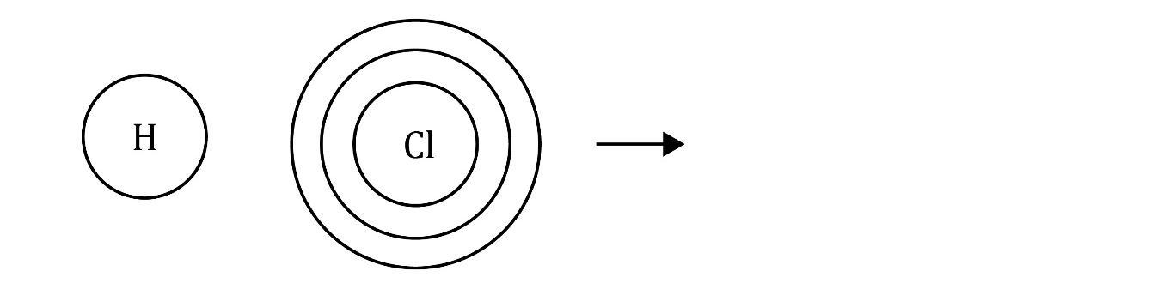
- Y bondio metelig mewn sinc.

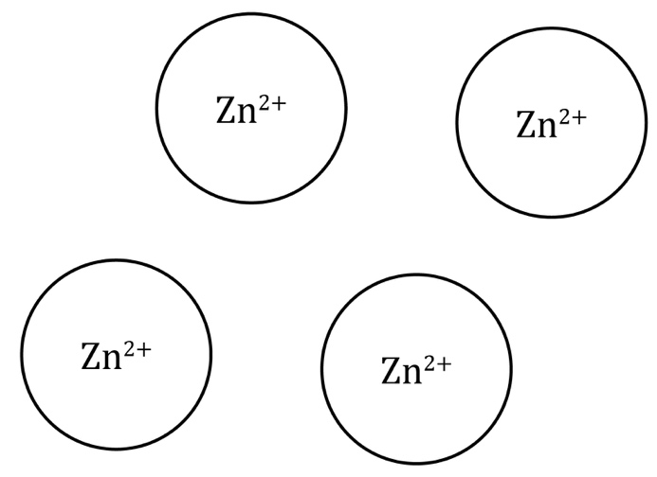

Bondio: beth ydw i’n ei ddeall?

Meddyliwch am eich atebion a lefel eich hyder ar gyfer pob pwnc bach. Penderfynwch ydych chi’n ei ddeall yn dda, yn ansicr neu angen rhagor o help. Ticiwch y golofn briodol.
Pwnc bach | Rydw i’n deall hyn yn dda | Rydw i’n meddwl fy mod i’n deall hyn | Rydw i angen rhagor o help
Rydw i’n gallu adnabod bondiau ïonig, cofalent a metelig o ddiagramau.
Rydw i’n gwybod bod ïonau mewn bondiau ïonig.
Rydw i’n gwybod am y grymoedd electrostatig mewn bondiau ïonig.
Rydw i’n gwybod bod electronau’n cael eu rhannu mewn bondiau cofalent.
Rydw i’n gwybod bod ïonau metel positif ac electronau dadleoledig negatif mewn bondiau metelig.
Rydw i’n gwybod am y mathau o elfennau sy’n rhan o:
- fondiau ïonig
- bondiau cofalent
- bondiau metelig.
Rydw i’n gallu egluro pam mae metelau’n dargludo trydan.
Rydw i’n gallu egluro’r amodau sydd eu hangen i gyfansoddion ïonig ddargludo trydan.
Rydw i’n gallu egluro pam nad yw sylweddau cofalent yn dargludo trydan.
Pynciau Teimlo’n hyderus? | Rydw i’n deall hyn yn dda | Rydw i’n meddwl fy mod i’n deall hyn | Rydw i angen rhagor o help
Rydw i’n gallu lluniadu diagramau i gynrychioli bondiau ïonig a bondiau cofalent.

